UNIVERSIDADE DO VALE DO RIO DOS SINOS - UNISINOS
UNIDADE ACADÊMICA DE GRADUAÇÃO
CURSO DE XXXXXXX

NOME DO ALUNO

TÍTULO:
Subtítulo do Trabalho

Local
Ano

NOME DO ALUNO

TÍTULO:
Subtítulo do Trabalho

Trabalho apresentado para a disciplina Xxxxxxx, pelo Curso de Xxxxx da Universidade do Vale do Rio dos Sinos – UNISINOS, ministrada pelo(a) professor(a) Xxxxxxx

Local
Ano
SUMÁRIO
1 INTRODUÇÃO 3
2 título do capítulo 5
2.1 Título do Subcapítulo 7
2.1.1 Título do Subcapítulo 11
3 Conclusão OU CONSIRAÇÕES FINAIS 12
REFERÊNCIAS 13
APÊNDICE A - TÍTULO do apêndice 15
ANEXO A - TÍTULO do Anexo 16

Para atualizar o sumário:

1. Clique sobre qualquer parte pontilhada.
2. Aperte a tecla F9 ou botão direito do mouse – selecione atualizar campo.
3. Abrirá a janela Atualizar Sumário, selecione a opção Atualizar o índice inteiro, dê OK.
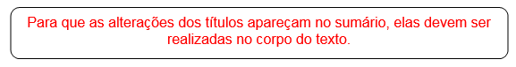

1 INTRODUÇÃO
Atenção: a nomenclatura dos itens pré-textuais (introdução, desenvolvimento e conclusão) fica a critério do autor do trabalho. Este arquivo apresenta apenas uma sugestão.
Para que o título do capítulo apareça no sumário automático - Digite o número e o título do capítulo - Vá até a janela de Estilo - selecione - Título 1 (os espaços já estão definidos conforme as normas da ABNT).
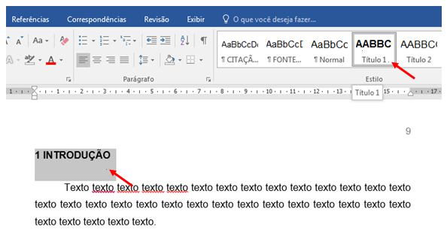
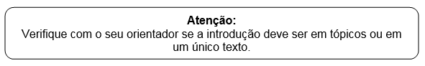

Quanto a maiores esclarecimentos sobre os itens/títulos que compõe a introdução, veja com seu orientador. Neste modelo apresentamos apenas uma sugestão.
Dicas:
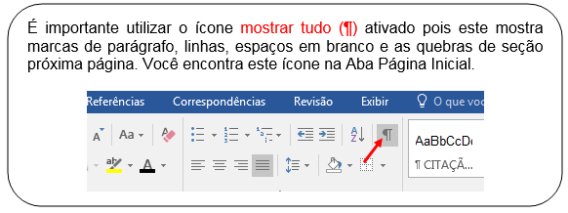
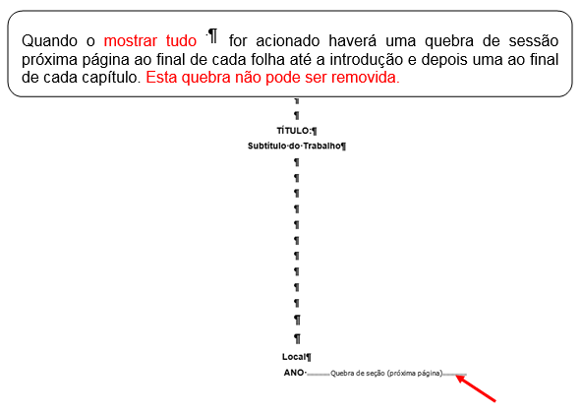

2 título do capítulo
Para que o título do capítulo apareça no sumário automático - Digite o número e o título do capítulo - Vá até a janela de Estilo - selecione - Título 1 (os espaços já estão definidos conforme as normas da ABNT).
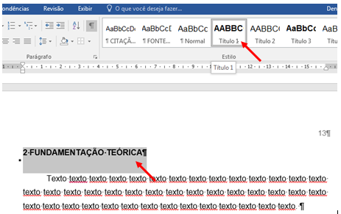

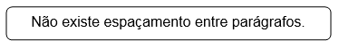
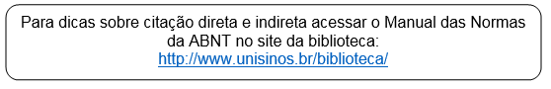

- Citação indireta

Exemplo:

Monteiro (2010) Texto texto texto texto texto texto texto texto texto texto texto texto texto texto texto texto texto texto texto texto texto texto texto texto texto texto.
Ou
Texto texto texto texto texto texto texto texto texto texto texto texto texto texto texto texto texto texto texto texto texto texto texto texto texto texto texto texto texto. (MONTEIRO, 2010).
- Citação direta (até três linhas, cópia literal)

Exemplo:
Conforme Severino (2010, p. 122), “Texto texto texto texto texto texto texto texto texto texto texto texto texto texto texto texto texto texto texto texto texto texto”.

Em caso de supressão tanto no início, meio e fim da frase deve-se utilizar três pontos entre colchetes e letra minúscula no início da frase. Exemplo:

De acordo com Santos (2012, p. 23), “[...] texto texto texto texto texto texto texto texto texto texto texto texto texto texto texto texto texto texto texto [...]”.

- Citação longa (com mais de 3 linhas, cópia literal)

De acordo com Antunes (2011, p. 123),
Texto texto texto texto texto texto texto texto texto texto texto texto texto texto texto texto texto texto texto texto texto texto texto texto texto texto texto texto texto texto texto texto texto texto texto texto texto texto texto texto texto texto texto texto texto texto texto texto texto texto texto texto texto texto texto texto texto texto texto texto texto texto texto texto texto texto texto.

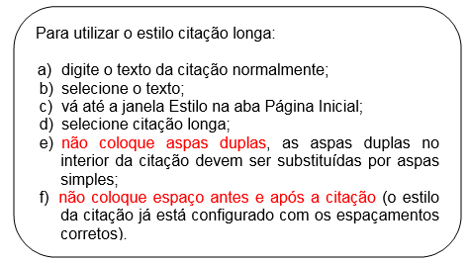

Estava assim:
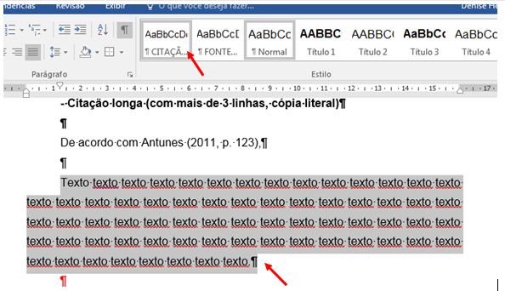
E ficará assim:
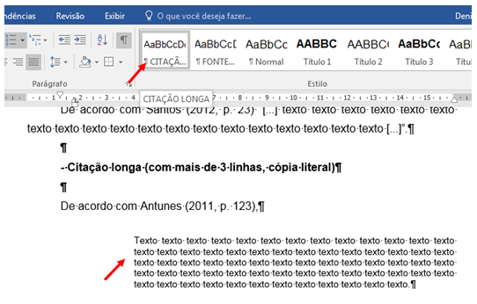

2.1 Título do Subcapítulo
Para que o título do capítulo apareça no sumário automático - Digite o número e o título do capítulo - Vá até a janela de Estilo - selecione - Título 2 (os espaços já estão definidos conforme as normas da ABNT).
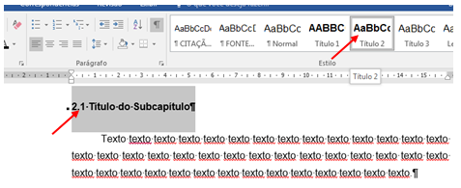
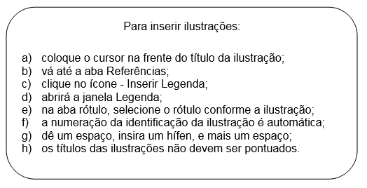
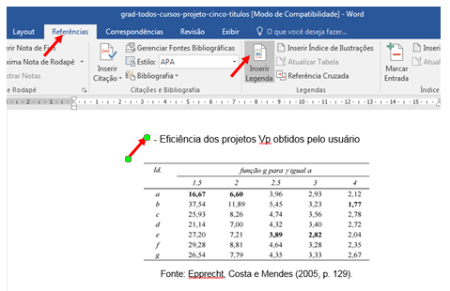
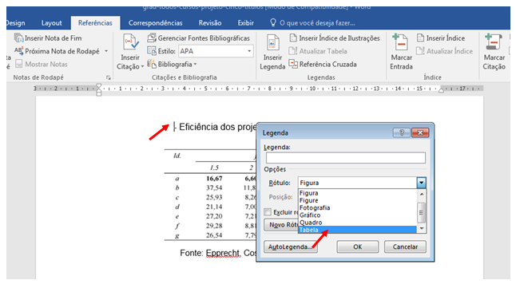
Tabela 1 - Eficiência dos projetos Vp obtidos pelo usuário
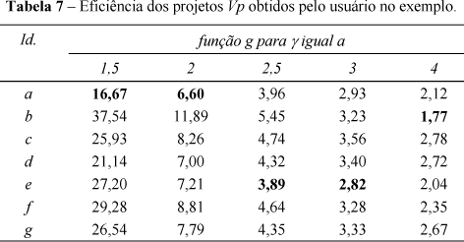
A fonte das ilustrações deve ser em tamanho 11.
Vá até a galeria de estilos e selecione a opção Fonte das Ilustrações.
Fonte: Epprecht, Costa e Mendes (2005, p. 129).
Figura 1 - Brinquedoteca
Vá até a galeria de estilos e selecione a opção Fonte das Ilustrações.
Fonte: Doerner (2012, p. 20).

Gráfico 1 - Teor de comportamento
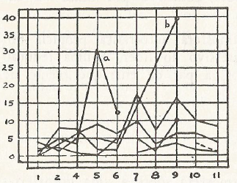
Vá até a galeria de estilos e selecione a opção Fonte das Ilustrações.

Fonte: Lewin (1970, p. 94).
Quadro 1 - Mecanismos de governança
Mecanismos | Como se apresenta
Mecanismos de comunicação, decisão e negociação | Reuniões quinzenais;  Reuniões com os grupos de trabalho;  Assembleias gerais (ordinárias e extraordinárias);  Comunicação via telefone (alguns associados não têm e-mail);  O consultor Gama da rede ainda se apresenta como peça chave, tanto na comunicação, quanto no processo decisório entre os moveleiros.
Controle e coordenação social | Estatuto da rede com as atribuições da diretoria e direitos e deveres dos associados.
Equipe comum | Existência de uma secretária cedida pela SICS e diretoria com finalidades específicas distintas das demais empresas que integram a rede.
Fonte: Elaborado pelo autor.
Vá até a galeria de estilos e selecione a opção Fonte das Ilustrações.
Figura 2 - Triângulo equilátero
Vá até a galeria de estilos e selecione a opção Fonte das Ilustrações.
Fonte: Elaborado pelo autor.

Fotografia 1 - Glaciar Martial
Vá até a galeria de estilos e selecione a opção Fonte das Ilustrações.

Fonte: Registrada pelo autor.

2.1.1 Título do Subcapítulo
Para que o título do capítulo apareça no sumário automático - Digite o número e o título do capítulo - Vá até a janela de Estilo - selecione - Título 3 (os espaços já estão definidos conforme as normas da ABNT).
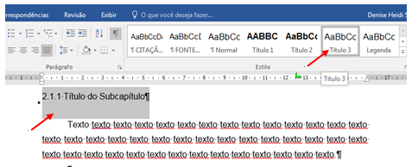

3 Conclusão OU CONSIRAÇÕES FINAIS
Para que o título do capítulo apareça no sumário automático - Digite o número e o título do capítulo - Vá até a janela de Estilo - selecione - Título 1 (os espaços já estão definidos conforme as normas da ABNT).

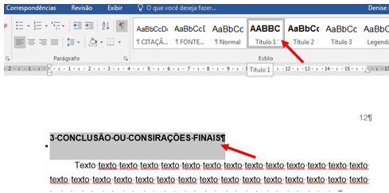

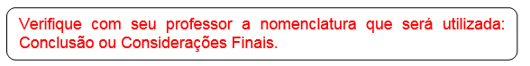

REFERÊNCIAS
Para que a palavra Referências apareça no sumário automático - Digite Referências - Vá até a janela de Estilo - selecione -Título 1 e centralize (por ser um elemento pós-textual, não possui numeração e deve ser centralizada, os espaços já estão definidos conforme as normas da ABNT).
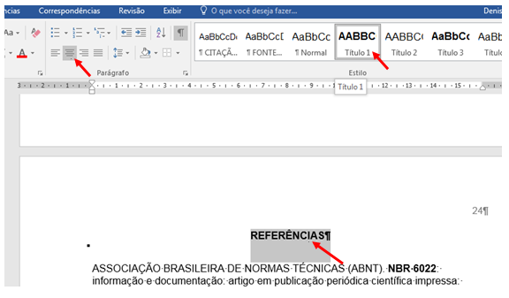

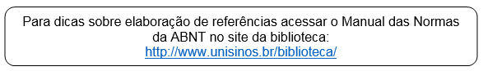

Para configurar e ordenar alfabeticamente as referências:
1. Selecione todas as referências, e clique com o botão direito do mouse – selecione parágrafo;
2. Faça a seleção conforme a tela seguinte:
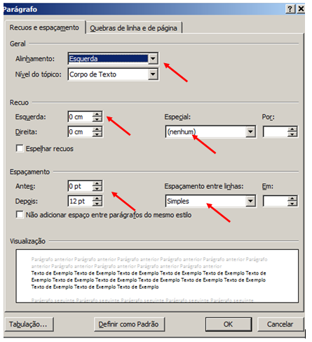
3. Com as referências selecionadas, clique no ícone 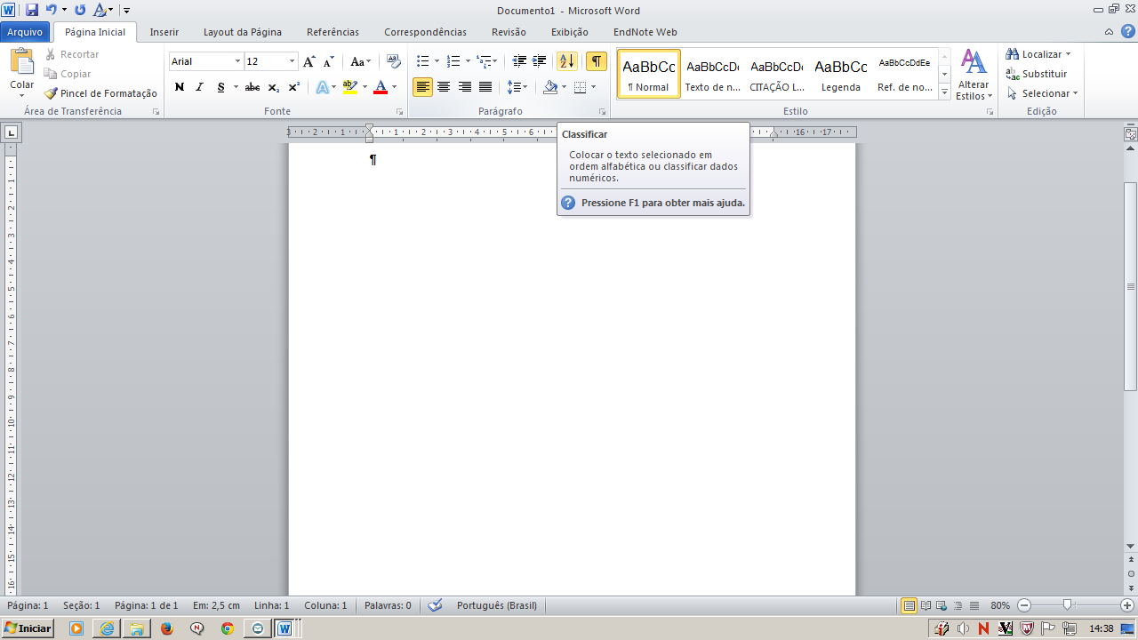 na aba Página inicial, abrirá a janela Classificar – clique em OK, isso colocará as referências em ordem alfabética.
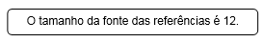

APÊNDICE A - TÍTULO do apêndice
Para que os apêndices apareçam no sumário automático - Digite APÊNDICE A - TÍTULO - Vá até a janela de Estilo - selecione - Título 1 e centralize (por ser um elemento pós-textual, não possui numeração e deve ser centralizada, os espaços já estão definidos conforme as normas da ABNT).
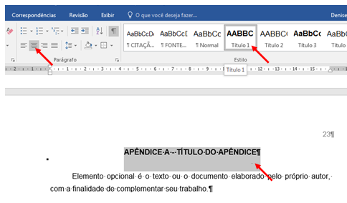
Elemento opcional.
Refere-se a texto ou o documento elaborado pelo próprio autor, com a finalidade de complementar seu trabalho.

ANEXO A - TÍTULO do Anexo
Para que os apêndices apareçam no sumário automático - Digite ANEXO A - TÍTULO - Vá até a janela de Estilo - selecione - Título 1 e centralize (por ser um elemento pós-textual, não possui numeração e deve ser centralizada, os espaços já estão definidos conforme as normas da ABNT).
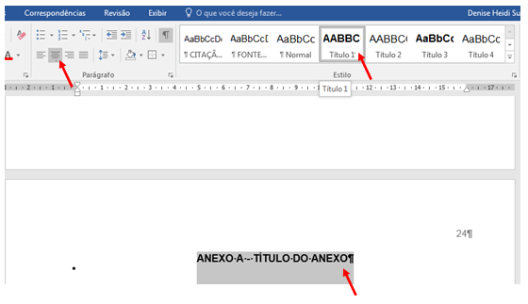

Elemento opcional.
Destina-se à inclusão de materiais não elaborados pelo próprio autor, como: cópias de artigos, manuais, folders, balancetes, etc.

